**ИНСТРУКЦИЯ**

**ПО ЭКСПЛУАТАЦИИ**

**Электрической многофункциональной**

**Мини-печи GFGRIL**

**GFO-23 Convection Plus**

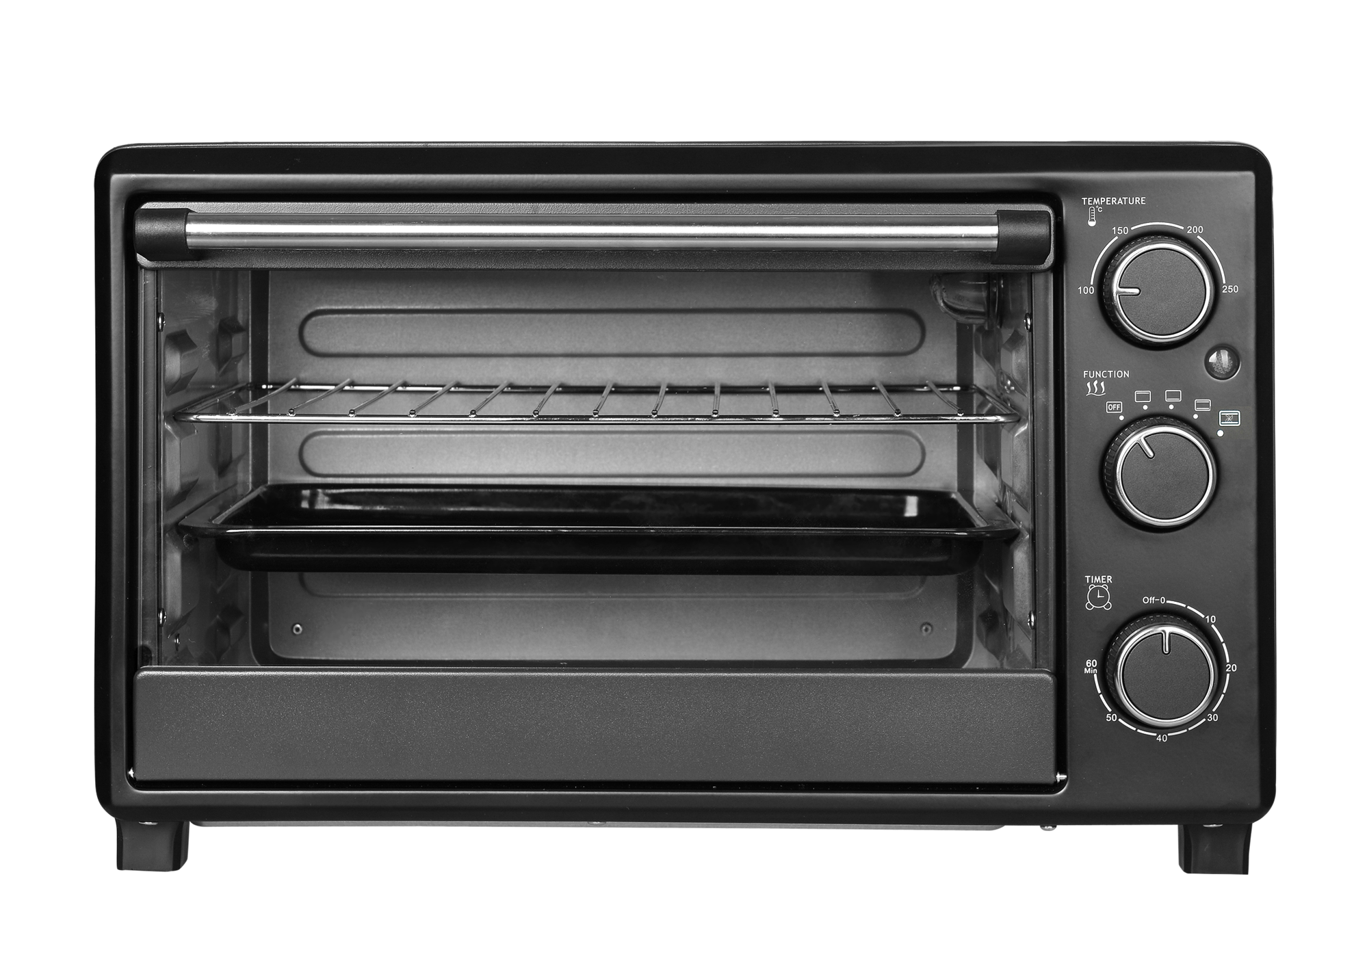

[www.GFgril.ru](http://www.GFgril.ru) 

**ИНСТРУКЦИЯ ПО ИСПОЛЬЗОВАНИЮ**

**Многофункциональной Мини-печи GFGRIL**

**GFO-23 Convection Plus**

Уважаемый покупатель!  
Благодарим Вас за приобретение продукции GFGRIL. Мини-печь пригодится всем, кто не хочет тратить много времени на приготовление пищи, но при этом хочет питаться вкусно и полезно.

**При использовании этого или любого другого электроприбора, всегда соблюдайте основные правила техники безопасности:**



**ПЕРЕД ИСПОЛЬЗОВАНИЕМ ПРОЧТИТЕ ВСЕ ИНСТРУКЦИИ.**

  **Для снижения риска возникновения пожара, поражения электрическим током или серьезной травме:**

* Данный прибор не предназначен для использования лицами (включая детей) с ограниченными физическими, психическими или умственными способностями, или с недостаточным опытом и знаниями, если только они не находятся под контролем или инструктированием по вопросам использования прибора со стороны лиц, ответственных за их безопасность.
* Дети должны быть под присмотром, чтобы они не играли с прибором.
* Всегда используйте прибор на ровной, стационарной, термостойкой поверхности.
* Температура на доступных поверхностях может быть очень высокой, когда устройство находится в использовании. Не дотрагивайтесь и не прикасайтесь к горячим поверхностям прибора. Не перемещайте устройство, пока оно подключено. Дайте прибору охладиться до комнатной температуры.
* Используйте устройство в хорошо проветриваемом помещении, со свободным пространством не менее 10-15 см с каждой стороны продукта для достаточной циркуляции воздуха.
* Не ставьте устройство рядом с газовой или электрической горелкой, внутри или на верхней части нагретой духовки или рядом с другим источником тепла.
* Не допускайте контакта прибора со шторами, настенными покрытиями, одеждой, кухонными полотенцами, или другими легковоспламеняющимися материалами во время его использования.
* Используйте приспособления, рекомендованные для использования с этим прибором, и те, что проданы производителем.
* Не используйте устройство рядом с водой или другими жидкостями.
* Не ставьте и не роняйте устройство в воду или другие жидкости. Если устройство упало в воду, немедленно отключите его от электрической розетки. Не трогайте и не доставайте его из воды, пока оно подключено.
* Не оставляйте это изделие без присмотра во время его использования. Устройство не предназначено для работы с помощью внешнего таймера и не имеет отдельного пульта дистанционного управления системой.
* Не ставьте прибор на шнур питания, т.к. шнур может погнуться и сломаться.
* Не подключайте и не отключайте устройство в / из розетки мокрыми руками.
* Храните прибор и его сетевой шнур вдали от нагретых поверхностей.
* Поврежденные детали должны быть заменены только на оригинальные запасные части. Только оригинальные запчасти могут гарантировать соблюдение требований безопасности.

[www.GFgril.ru](http://www.GFgril.ru) 

* Никогда не используйте этот прибор, если у него поврежден кабель питания или вилка, или они не работают должным образом; если шнур был удален, поврежден или подвергался воздействию воды или других жидкостей.
* Если шнур питания поврежден, он должен быть заменен производителем или его сервисным центром или квалифицированным специалистом во избежание опасности.

 **ВНИМАНИЕ - Для снижения риска получения травм или порчи продукта:**

* Данный прибор не предназначен для промышленного или коммерческого использования, только для бытового использования.
* Не допускайте, чтобы шнур питания свободно болтался (например, над краем стола или прилавка), где об него можно споткнуться или его потянуть.

**СПЕЦИАЛЬНЫЕ ИНСТРУКЦИИ:**

* Чтобы избежать перегрузки сети при использовании данного прибора, не допускайте одновременной работы его с другими приборами на высокой номинальной мощности на той же электрической цепи.
* Можно использовать только шнур питания, поставляемый с этим продуктом. Не рекомендуется использование удлинителя с этим продуктом, но если необходимо его использовать:
* электрические характеристики кабеля должны быть, по крайней мере, больше, чем у используемого прибора.
* соединить удлинитель так, чтобы он не висел, т.к. об него можно споткнуться или непреднамеренно вытащить.

**ПОЛЕЗНЫЕ СОВЕТЫ**

**Если прибор дымится во время приготовления пищи, выключите все кнопки и переключатели, чтобы закончить приготовления пищи.**

**Дым также может быть вызван избытком крошек или жира внутри прибора. Чтобы предотвратить задымление, очищайте лоток для крошек после каждого использования.**

[www.GFgril.ru](http://www.GFgril.ru) 

**Детали и элементы устройства:**

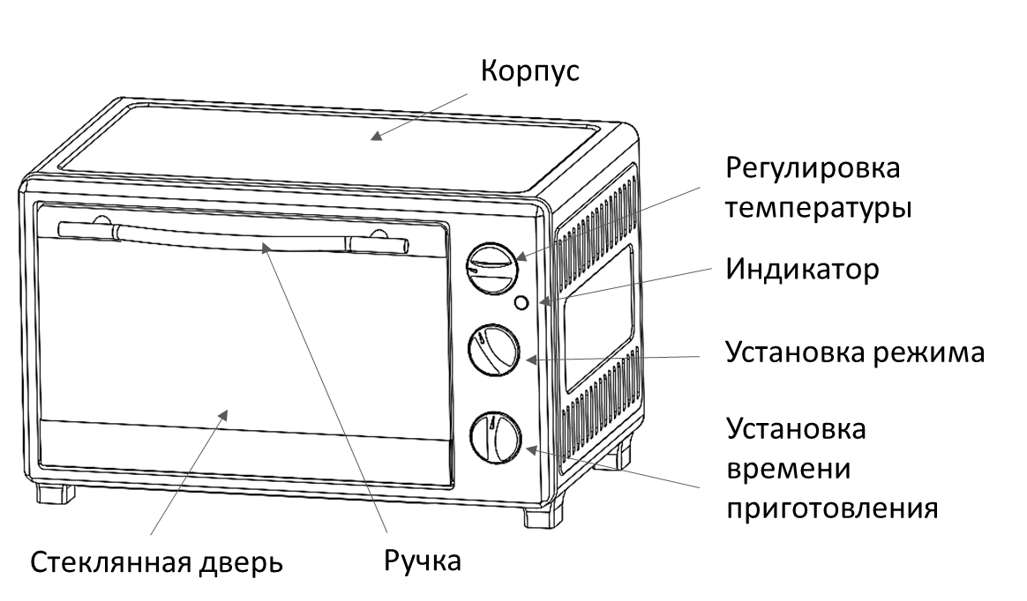

Рис. 1

  

Рис. 2 Рис. 3 Рис. 4

|  |  |
| --- | --- |
| В комплекте:   1. Противень 2. Решетка 3. Держатель |  |

[www.GFgril.ru](http://www.GFgril.ru) 

**КАК ПОЛЬЗОВАТЬСЯ**

• Перед первым использованием все аксессуары, включая решетку, противень, и держатель промойте чистой водой.

• Установите прибор на устойчивой поверхности стола вблизи электрической розетки.

• Убедитесь, что шнур питания находится вдали от источника воды.

• Подключите шнур питания к электрической розетке 220-230В.

1. Для обеспечения оптимальной производительности мини-печи, поверните переключатель режимов работы в положение режима нагрева c двух сторон и предварительно прогрейте прибор в течение 4-5 минут на максимальной температуре.

2. После того, как прибор предварительно нагреется, выберите нужный режим работы.

РЕЖИМЫ:

: Нагрев только сверху (работает только верхний нагревательный элемент,

режим используется для образования поджаристой корочки)

: Нагрев только снизу (работает только нижний нагревательный элемент,

что позволяет разогревать пищу без обжаривания)

: Нагрев одновременно с двух сторон: и сверху, и снизу (оба нагревательных элемента нагревают

до запекания, что позволяет жарить и тушить пищу внутри духовки)

: Нагрев с двух сторон и конвекция (работают оба нагревательных элемента, а

также подключается функция конвекции, режим великолепно подходит для

выпечки пирогов)

ВНИМАНИЕ! Если в процессе приготовления пищи вы используете решетку, если пища содержит масло, жир или соки, убедитесь, что противень находится на месте.

3. Установите температуру приготовления (максимальная температура 250°С).

4. Установите таймер на нужное время приготовления. Индикатор загорится, показывая, что печь нагревается.

5. Звуковой сигнал известит об окончании цикла приготовления. Прибор выключится автоматически.

6. По окончании приготовления пищи, выключите духовку, повернув переключатель режимов работы в положение ВЫКЛ.

ВНИМАНИЕ! Всегда отключайте прибор после завершения приготовления пищи, дайте ему полностью остыть.

**ТЕХНИЧЕСКИЕ ХАРАКТЕРИСТИКИ:**

Модель: GFO-23

Напряжение 230В

Мощность 1500 Вт

Измерения: Д490xШ367xВ325 (мм)

Вес брутто: 7.3 кг

Вес нетто: 6.3 кг

Товар сертифицирован по ТР ТС 004/2011, ТР ТС 020/2011 

[www.GFgril.ru](http://www.GFgril.ru) 

***СМОТРИТЕ ВИДЕОРОЛИКИ С РЕЦЕПТАМИ НА***

***WWW.YOUTUBE.COM ПО ЗАПРОСУ «GFGRIL»***

***БОЛЬШЕ ДОСТУПНЫХ РЕЦЕПТОВ В РАЗДЕЛЕ***

***«КНИГА РЕЦЕПТОВ» НА САЙТЕ WWW.GFGRIL.RU***

1. **Творожный торт ЛАКОМКА для легкого завтрака**

САХАР ½ стакана

МАРГАРИН 120 г

ПШЕНИЧНАЯ МУКА 1 стакан

РАЗРЫХЛИТЕЛЬ 1 чайная ложка

ТВОРОГ 500 г

ЯЙЦО КУРИНОЕ 2 штуки

1. Приготовление начинки: творог растереть с яйцами и сахаром

2. Для теста: предварительно замороженный маргарин натереть на мелкой терке, добавить муку, сахар и разрыхлитель, все перемешать (тесто замешивать не нужно).

3. Форму или противень смазать маслом, выложить на дно часть теста, затем начинку, и посыпать сверху остатками теста, разравнять по поверхности, сверху положить несколько небольших кусочков маргарина.

4. Поставить в духовку на режиме «Нагрев с двух сторон и конвекция» при температуре 200 градусов на 15-20 минут.

1. **Окорочка с картофелем**

ОКОРОЧКА – 2-3 шт.

КАРТОФЕЛЬ – 5 шт.

ЧЕСНОК - 3-5 зубчика

Соль, зира и прочие специи – по вкусу

1.Очистить картофель и промыть. Так же, вымыть и высушить куриное мясо.

Нарезать картофель небольшими длинными дольками, выложить в предварительно смазанное маслом глубокий противень, посыпать солью, душистым чёрным перцем и перемешать.

2. Натереть мясо специями со всех сторон - это соль, чёрный молотый перец, зира и специальная приправа для курицы. Сделать надрезы на курином мясе и заполнить срезы тонко нарезанным чесноком.

3. Выложить приправленное мясо на противень, при этом равномерно распределить между картошкой.

4. Отправить противень в предварительно разогретую духовку и готовить при температуре 250 градусов около одного часа, используя режим «Нагрев одновременно с двух сторон».

**ОЧИСТКА И ОБСЛУЖИВАНИЕ**

Убедитесь, что прибор отключен от сети перед очисткой. Дайте прибору охладиться.

Чтобы продлить срок службы прибора, пожалуйста, следуйте инструкциям по техническому обслуживанию. Никогда не мойте прибор в посудомоечной машине. Нельзя погружать корпус прибора в воду! После использования основной корпус протрите слегка влажной салфеткой и затем тщательно просушите.

• Все аксессуары промойте чистой водой. Тщательно высушите и поместите обратно на место.

• Очистите стекло дверцы мини-печи очищающим средством для стекол. НЕ используйте жесткие ткани или губки с абразивным покрытием, поскольку они могут поцарапать стекло. Тщательно просушите с помощью салфетки.

• Храните прибор в прохладном, сухом месте. Всегда храните в закрытом помещении. Никогда не храните прибор включенным в сеть. После приготовления дать прибору остыть.

• НЕ оборачивайте шнур вокруг прибора, так как это может ослабить шнур или привести к его повреждению.

** ВНИМАНИЕ: пластины и металлические поверхности устройства становятся очень горячими при использовании. Чтобы избежать ожога, используйте термостойкие рукавицы или перчатки, либо прикасайтесь только к ручке.**

[www.GFgril.ru](http://www.GFgril.ru) 

**ГАРАНТИЯ**

|  |  |
| --- | --- |
| Гарантийный талон | |
| Условия гарантии   * 1. В случае обнаружения неисправности в период Гарантийного срока данное изделие подлежит обмену торговым предприятием, продавшим данное изделие.   2. Гарантийная замена производится при наличии заполненного гарантийного талона и при условии соблюдения правил эксплуатации, описанных в инструкции по пользованию.   3. Гарантия на изделие не распространяется в случаях:   - механических повреждений;  - выхода из строя изделия из-за попадания внутрь его инородных предметов и жидкостей, насекомых и т.п.;  - использования изделия в условиях и режимах, отличающихся от бытовых.  4. Гарантия не распространяется на  аксессуары и комплектующие.  5. Гарантия также теряет силу, если в  гарантийный период ремонт неисправного  изделия производился не уполномоченными  на то лицами.  6. Гарантийный срок – 1 год.  7. Срок службы – 3 года.  Дата производства и наименование производителя указываются на упаковке. | Гарантийный талон  Изделие:_____________________________  Модель:_____________________________  Серийный номер:______________________  Дата продажи:_________________________  Торгующая организация:________________  Изделие получил, претензий к комплектации и внешнему виду не имею, с условиями гарантии согласен.  Ф.И.О. и подпись покупателя:  Вскрыл упаковку, проверил и продал.  Ф.И.О. продавца:  М.П. |

[www.GFgril.ru](http://www.GFgril.ru) 